1. Клавішею розмір ключа встановлюється кількість біт ключа перетворення.
2. Клавіша Поновити генерує новий ключ хаданого розміру
3. Клавіши Зберегти та Завантажити створені для збереження та завантаження з файловох системи відповідно
4. Кнопки  встановлюють кількість біт схеми Грея

**Шифрування**

Лівосторонне перетворення :

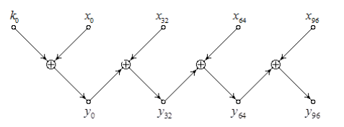

Правосторонне перетворення:

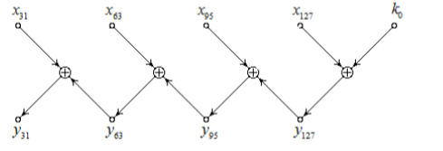

**Дешифрування**

Лівосторонне:

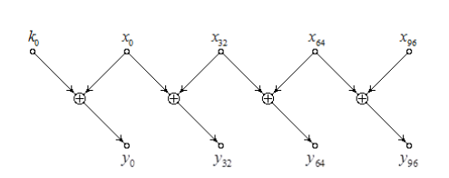

Правосторонне:

